《中英文翻译系统》项目模型分析与评估报告

1. 模型概述
本报告评估的 “高速模型” 以实时性优先为核心设计目标，旨在通过轻量化的 Transformer 架构，实现中英双向（中译英、英译中）机器翻译的快速推理，适用于对响应速度要求较高的场景，同时保证基础的翻译准确性，满足日常简单句式的转换需求。模型的基本参数如下：
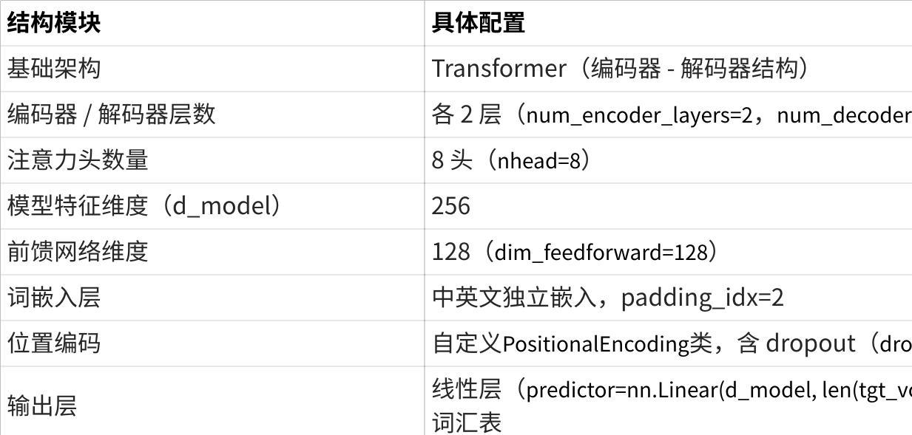
点击图片可查看完整电子表格
本报告评估的 “高精度模型” 以实时性优先为核心设计目标，旨在通过较为复杂的Transformer架构和较长时间的训练，实现中英双向（中译英、英译中）机器翻译的精确推理，适用于对精确度要求较高的场景。模型的基本参数如下：
结构模块 | 具体配置
基础架构 | Transformer（编码器 - 解码器结构）
编码器 / 解码器层数 | 各 6 层（num_encoder_layers=6，num_decoder_layers=6）
注意力头数量 | 8 头（nhead=8）
模型特征维度（d_model） | 256
前馈网络维度 | 128（dim_feedforward=128）
词嵌入层 | 中英文独立嵌入，padding_idx=2
位置编码 | 自定义PositionalEncoding类，含 dropout（dropout=0.1）
输出层 | teacher forcing，使用完整目标序列作为decoder输入
解码策略（生成阶段） | 采用自回归生成，可配合beam search与top-k采样

2. 评估指标
BLEU-4（Bilingual Evaluation Understudy, version 4）：这是机器翻译领域最常用的自动评估指标之一。它通过计算机器翻译结果与高质量参考译文之间的 n-gram（通常为 1-gram 到 4-gram）重叠度来衡量翻译的准确性。BLEU 分数介于 0 到 100 之间，分数越高，表示译文与参考译文的匹配度越高，翻译质量越好。在本次评估中，我们使用了 BLEU-4，其权重设置为 (0.25, 0.25, 0.25, 0.25)，以兼顾单字（词）的准确性和短语的流畅性。
训练损失（Training Loss）：反映模型在训练过程中对数据规律的拟合程度，采用交叉熵损失。损失值越低，说明模型对训练数据的语言模式学习越充分；若损失后期波动，需排查数据噪声、模型结构适配性等问题。

3. 评估环境与数据集

3.1 高精度模型

3.1.1 评估环境
- 硬件环境：NPU
- 软件环境：基于Mindspore框架，且使用了华为昇腾进行模型加载和处理。Python 3.9.13，Mindspore 3.6.0，Ascend 24.1.0.3

3.1.2 数据集
训练集与数据集：WMT-21，此数据集源自世界翻译大会新闻翻译任务，整合了ParaCrawl、News-Commentary、Wiki-Titles、UN Parallel Corpus、WikiMatrix、CCMT等多个数据集，总计包含2500万对双语句子。实际用于训练为500万双语句子。

3.2 高速模型

3.2.1 评估环境
- 硬件环境：GPU
- 软件环境：基于 PyTorch 框架，且使用了 Hugging Face 的 transformers 库进行模型加载和处理。Python 3.10.18，torch 2.1.0+cu118

3.2.2 数据集
- 训练集：基于课程指定参考数据集（train.en和train.zh）进行数据清洗，将中文数据列添加到中文数据列中形成包含“英文-中文”对照关系的对其数据集，从而满足翻译任务的平行语料需求。
- 测试集：采用Flores200 的 dev（验证） 部分。这是一个高质量的机器翻译验证集，包含 997 个英中平行句对，内容多样，是衡量模型在通用领域翻译能力的首选。

4. 模型评估结果

4.1 高精度模型
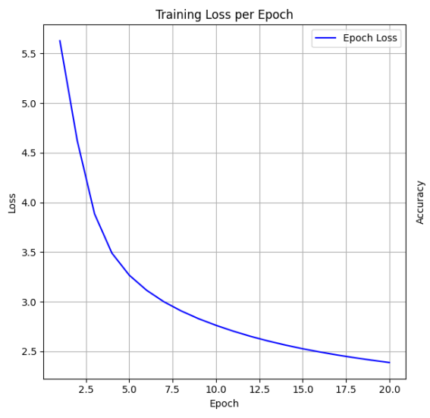
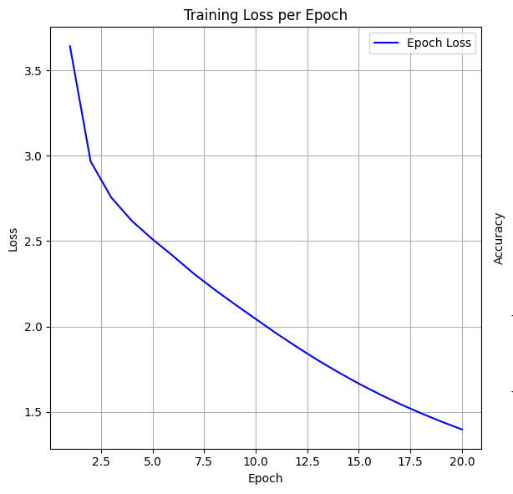
训练结束时，中译英与英译中模型损失值分别达到了2.386以及1.396，表明模型已经学会了基本的语言模式，但仍有改进空间。模型在训练后期损失值下降缓慢，在一定区间内持续波动，可能由数据集内噪声、模型层数或是陷入局部最优解导致，将来仍需改进模型结构。
中译英与英译中模型分别在评估中达到了15.83及25.37的平均分数，表明模型已经掌握了较好的翻译能力，能够进行较长句式的转换，但在遇到短句子时会产生重复的问题。

4.2 高速模型
训练结束时，中译英与英译中模型损失值分别达到了2.5305以及2.2202，表明模型已经学会了基本的语言模式，但仍有改进空间。模型在训练后期损失值下降缓慢，在一定区间内持续波动，可能由数据集内噪声、模型层数或是陷入局部最优解导致，将来仍需改进模型结构。
中译英与英译中模型分别在评估中达到了11.57及11.13的平均分数，表明模型已经掌握了基本的翻译能力，能够进行词汇和简单句式的转换，但离高质量翻译仍有一定差距。
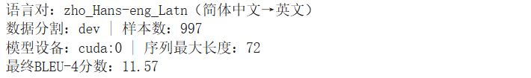
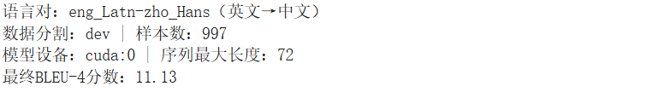

5. 模型分析

5.1 高精度模型

5.1.1 模型缺陷
- 未能充分利用数据集优势，未能完全找出句子中的语义关系。
- 两个方向的模型训练不均匀，在训练英到中数据集时由于时间问题数据集进一步减小，模型架构也被略微简化，导致翻译效果不佳。

5.1.2 优化方向
- 降低批次，增大加载数据量，充分利用数据集。
- 重新训练英到中模型，提升模型复杂度，记录更多语义信息。

5.2 高速模型

5.2.1 模型缺陷
- 编码器 / 解码器层数过浅（各 2 层）
缺陷表现：Transformer 的 “层数” 决定了模型对层级语义的捕捉能力，2 层结构难以实现 “底层提取词汇特征→中层捕捉句法结构→高层建立跨语言语义关联” 的完整逻辑；
具体影响：面对稍复杂句式，模型会无法解析一些修饰成分的位置，导致译文语序错乱或漏译修饰词；
对比行业标准：主流轻量级翻译模型（如 TinyBERT-based 翻译模型）至少需 4~6 层，2 层结构仅能处理一些简单短句。
- 前馈网络维度过小（dim_feedforward=128）
缺陷原理：Transformer 前馈网络（FFN）的核心作用是 “将注意力输出的语义特征映射到更高维度空间，增强模型表达能力”，行业常规设置为dim_feedforward=4*d_model（确保高维映射效果）；
具体问题：若d_model=256，dim_feedforward=128仅为d_model的 0.5 倍，失去 “高维映射” 功能，无法将中文 “主谓宾” 结构的特征转换为英文 “主谓宾” 的适配表达；
影响：模型难以学习复杂的双语转换规则，仅能处理 “词汇→词汇” 的简单映射，无法应对 “句式调整”“语义重构” 等翻译核心需求
- 正则化强度不足
缺陷表现：仅在位置编码层设置dropout=0.1，未在注意力层、前馈网络层单独添加 dropout，且未引入权重衰减（Weight Decay）；
具体影响：在训练集规模偏小的情况下，模型易过拟合到训练集噪声（如某句对的特殊表达），导致验证集 BLEU 分数低、泛化能力差；同时，缺乏权重衰减会导致参数值过大，模型稳定性下降。
- 生成解码策略单一（仅依赖 sample_top_k (k=5)，无优化机制)
缺陷表现：生成函数中仅通过 “从 top-5 概率的词汇中随机采样” 确定下一个词，策略单一；
具体影响：随机采样导致译文多样性低且易重复；无束搜索无法全局筛选 “语义连贯” 的词汇组合，使译文语序不合常理；无长度惩罚易导致译文过短（漏译关键信息）或过长（冗余词汇）。

5.2.2 优化方向
- 采用更先进的中文分词器：引入更先进的子词分词技术，如 Byte-Pair Encoding (BPE) 或 WordPiece。这些方法能够智能地将常用词作为一个整体，同时将罕见词拆分为子词，从而更好地平衡词汇量和泛化能力，提高中文翻译的准确性和流畅性。
- 扩大训练数据规模：通过收集和利用更大规模、更广泛领域的双语数据集，尤其是包含专业术语、俚语和复杂句式的数据，模型将能学习到更丰富的语言模式和更深层次的语法结构。
- 优化模型结构：适度增加层数，优化注意力头配置，增强模型对句法结构、跨语言语义关联的捕捉能力，减少长句漏译、语序错乱问题。调整前馈网络维度，将dim_feedforward设置为2*d_model，既保留轻量化特性，又恢复部分 “高维特征映射” 能力。
- 升级生成解码策略：将生成策略改为 “束搜索+ 温度参数”；束搜索筛选 top-3 语义连贯的候选译文，温度参数控制采样随机性，并添加长度惩），避免译文过短或过长，减少词汇重复、语序错乱问题，使译文更符合目标语言表达习惯。

